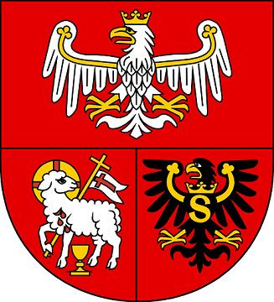

Samorząd Województwa Warmińsko-Mazurskiego informuje o możliwości składania wniosków za pośrednictwem Stowarzyszenia Lokalna Grupa Działania „Lider w EGO” w ramach działania „Wdrażanie Lokalnych Strategii Rozwoju” Programu Rozwoju Obszarów Wiejskich na lata 2007 – 2013 na operacje, które nie odpowiadają warunkom przyznania pomocy w ramach Osi 3 PROW 2007-2013, ale przyczyniają się do osiągnięcia celów tej osi – tzw. Małe Projekty nabór nr V/LIDERWEGO/PROW-LEADER/4.1/413-MP/2010.

I. Termin składania wniosków:
Wnioski o przyznanie pomocy wraz z załącznikami można składać osobiście w poniedziałki i środy w godzinach od 10:00 do 18:00 oraz we wtorki, czwartki i piątki w godzinach od 8:00 do 16:00 w terminie od 11.10.2010r. do 09.11.2010r. Decyduje data wpływu wniosku do Biura LGD.

II. Miejsce składania wniosków:
Wnioski składa się w Biurze Stowarzyszenia Lokalna Grupa Działania „Lider w EGO”, ul. Plac Wolności 2, pokój nr 1, 19 – 400 Olecko.

III. Miejsce udostępnienia dokumentacji konkursowej:
Formularze wniosków o przyznanie pomocy wraz z instrukcją, wykaz dokumentów i wzory formularzy niezbędnych do wyboru operacji przez LGD oraz kryteria wyboru operacji znajdują się
na stronach internetowych:
- Stowarzyszenia LGD „Lider w EGO”: www.liderwego.pl
- Urzędu Marszałkowskiego Województwa Warmińsko-Mazurskiego www.sporol.warmia.mazury.pl
oraz w biurze Stowarzyszenia LGD „Lider w EGO” i Departamencie Rozwoju Obszarów Wiejskich i Rolnictwa Urzędu Marszałkowskiego Województwa Warmińsko-Mazurskiego w Olsztynie, ul. Emilii Plater 1.

IV. Limit dostępnych środków wynosi 200 000,00 złotych.

VI. Dodatkowe informacje:
Dodatkowe informacje można uzyskać w biurze Stowarzyszenia LGD „Lider w EGO”, ul. Plac Wolności 2, pokój nr 1, 19-400 Olecko; Tel. 87 6101183, e-mail: biuro@liderwego.pl

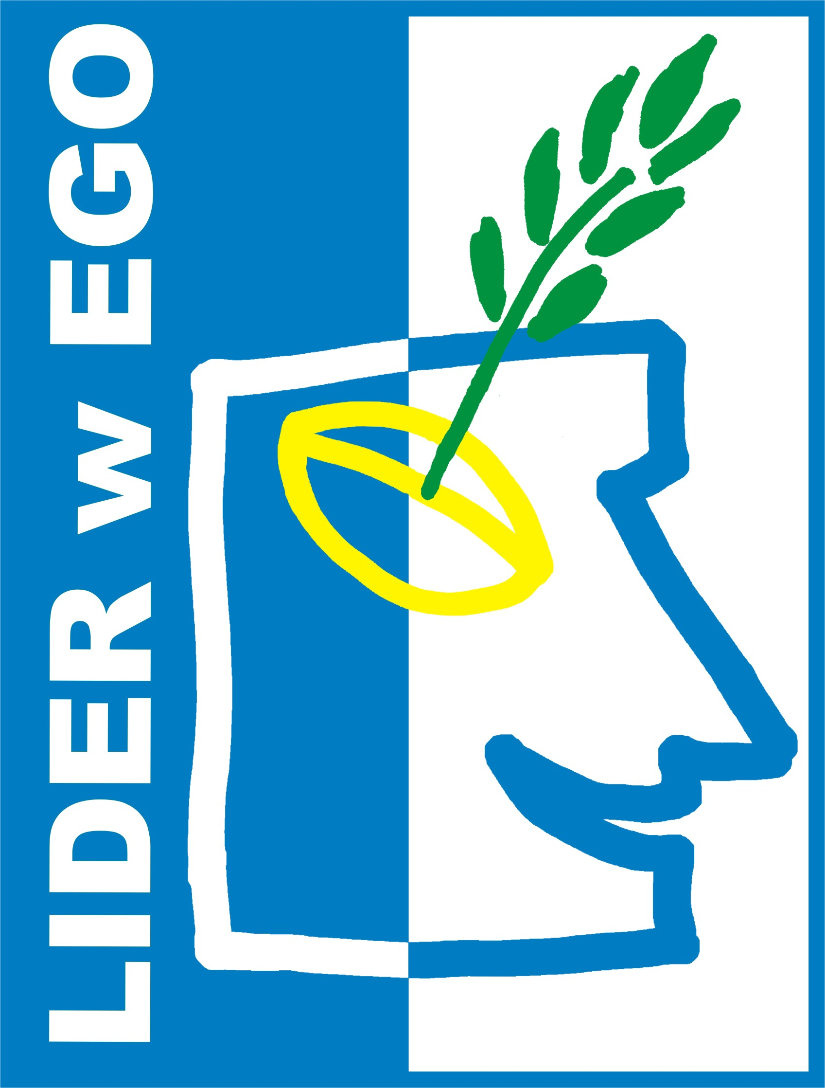
Europejski Fundusz Rolny na Rzecz Rozwoju Obszarów Wiejskich
Europa inwestująca w obszary wiejskie.
Informacja opracowana przez Urząd Marszałkowski Województwa Warmińsko-Mazurskiego
i Stowarzyszenie Lokalna Grupa Działania „Lider w EGO” .
Ogłoszenie współfinansowane ze środków Unii Europejskiej w ramach Pomocy Technicznej Programu Rozwoju Obszarów Wiejskich na lata 2007-2013.
Instytucja Zarządzająca Programem Rozwoju Obszarów Wiejskich na lata 2007-2013
– Ministerstwo Rolnictwa i Rozwoju Wsi.

